Galerie La Ferronnerie
Brigitte Négrier
40, rue de la Folie-Méricourt
F-75011 Paris +33 (0)1 78 01 13 13
www.galerielaferronnerie.fr
Membre du Comité Professionnel des Galeries d’Art

Drawing Now Paris I 26 au 30 mars 2014 I Galerie la Ferronnerie I Stand A13 I Le Carreau du Temple, Paris 3ème I www.drawingnowparis.com

Frédéric Coché, artiste en focus, exposera l’ensemble ‘Paradis perdu’

Félix Pinquier I Marie-Amélie Porcher I Richard Müller I Jérôme Touron

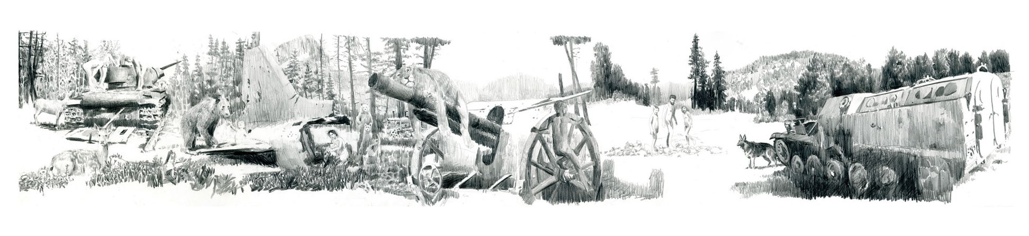
Frédéric Coché, Paradis perdu (fragment), diptyque, 2014, crayon sur papier, 25 x 153 cm

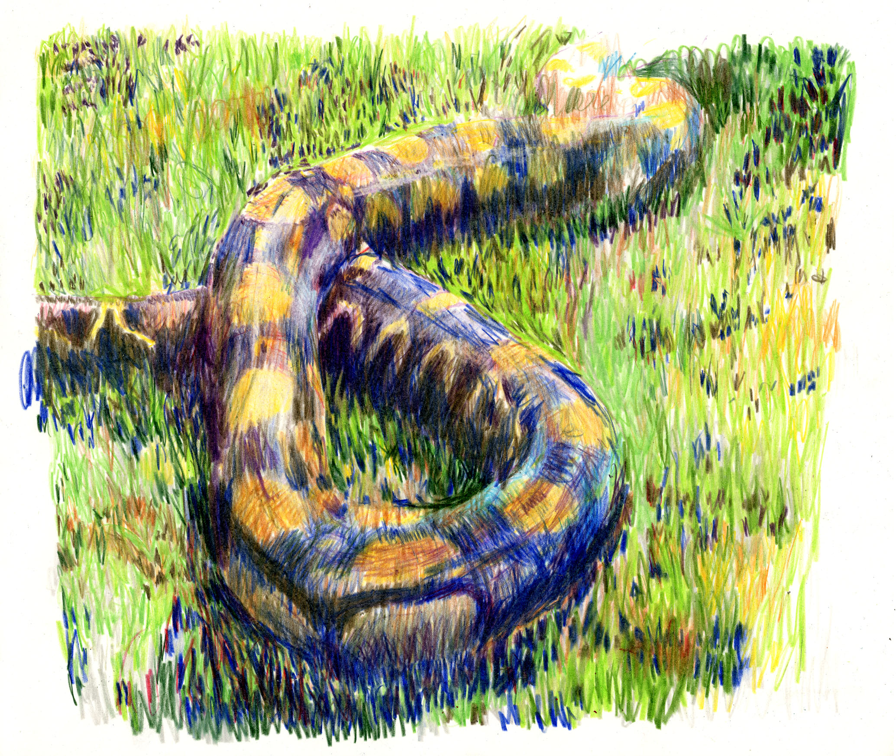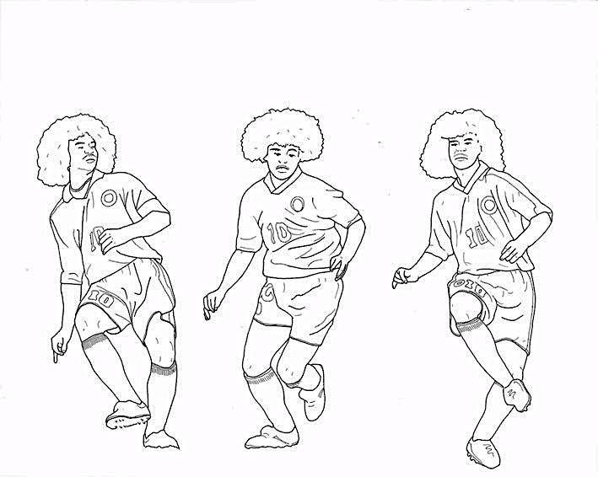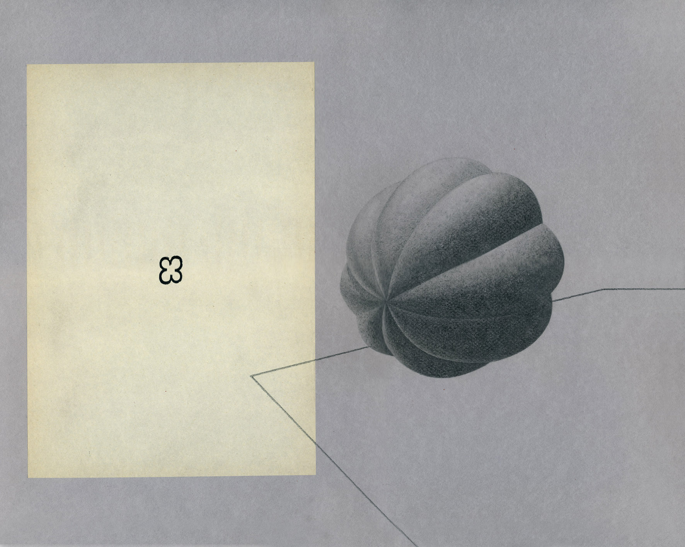
Frédéric Coché, Serpent bouclé, 2014 Marie-Amélie Porcher, Footloose (9), 2014 Félix Pinquier, Logogriphe (2), 2014

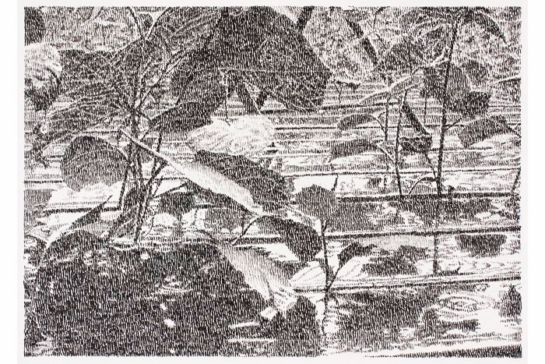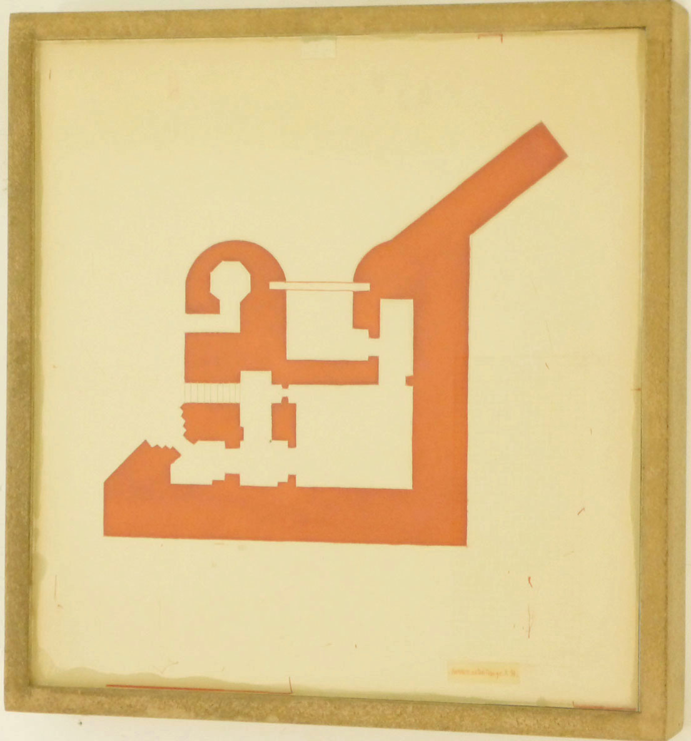

Richard Müller, Pluie sur la terrasse, 2013 Jérôme Touron, Bunker (3), 1994

www.galerielaferronnerie.fr

